Тема: ВИРАЗИ З ДУЖКАМИ. ПОРЯДОК ВИКОНАННЯ ДІЙ У ВИРАЗАХ З ДУЖКАМИ. ЗАДАЧІ НА ДВІ ДІЇ

Мета:

- вчити дітей визначати порядок дій у виразах з дужками, сприяти засвоєнню правила та набуттю вміння свідомо застосовувати алгоритм виконання дій у виразах з дужками під час розв’язання практичних завдань;

* формувати вміння знаходити необхідну інформацію в підручнику, опрацювати її, аналізувати й робити висновки; визначати з допомогою вчителя мету діяльності на уроці, знаходити та формулювати спільно з педагогом навчальну проблему; планувати діяльність на уроці,самостійно працювати за заданим планом;
* розвивати вміння висловлювати судження з використанням математичних термінів та понять, формулювати під час виконання завдань запитання й відповіді,обґрунтовувати етапи розв’язування навчальної задачі;
* виховувати уважність до оточення, уважність, інтерес до навчання.

**Матеріали та обладнання:** презентація з теми уроку, квітка з бджілками, соти, музична фізкультхвилинка, картки, підручник «Математика 2 клас» (авт. М. Богданович, Г. Лишенко).

**Тип уроку:** засвоєння нових знань

**Хід уроку**

**І. Мотивування (самовизначення ) до навчальної діяльності (1 хв)**

- Уважно слухайте – і все почуєте!

Уважно дивіться - і все побачите!

Думайте – і все обов’язково зрозумієте!

То що за диво-літаки

Сідають в лузі на квітки?

Не спочивають з далини,

А вантажі беруть вони.

В саду старому під селом

У них є свій аеродром.

І літаки- за летом лет -

Везуть туди солодкий мед.(Бджоли)

Ну звичайно –це бджілка.

- Зараз ми з вами допоможемо бджілкам збирати мед . Але при цьому візьмемо з собою знання і уміння з математики, що маємо, без них меду багато не назбираєте. А в кінці уроку нас чекає сюрприз.

**ІІ. Актуалізація знань та виявлення індивідуальних утруднень (10-12хв)**

1. **Усний рахунок**

**18 - 9 - 9**

**2-14-15**

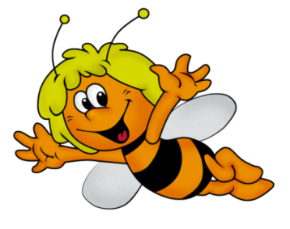

**5 + 0 - 5**

**65 см - 6 дм 5см**

**1 рік -12 міс.**

1. **Каліграфічна хвилинка**

Завдання виконують самостійно в зошитах. Під час перевірки зачитують отримані числа, дають їм характеристику: визначають кількість одиниць кожного розряду; називають наступне і попереднє числа.

Знайди в кожному ряді «зайве» число. Виписати зайві числа в один рядок.

22, 44, 55, 39, 77 (39 – цифри не повторюються)

20, 40, 60, 70, 80, 100 (100-трицифрове число)

21, 22, 24, 63, 25 (63 – число сьомого десятка, інші – третього)

76, 93, 42, 87,25 (25 – кількість десятків менша від кількості одиниць)

1. **Виконання тестових завдань**

Завдання тесту на екрані. Учні обирають правильні відповідь (можливо, дві) й записують у зошити відповідні букви. По завершенню роботи складають з них слово «МОЛОДЦІ».

1. Виберіть правильний план розв’язання задачі № 217, яку ви виконували вдома

*М) 12 - 4 -5 А) 12 +4 +5 С) 12- 4+5*

2. 94 - це число:

*А) восьмого десятка*

*О) десятого десятка*

*Р) дев’ятого десятка*

3. До 8 додати 6 дорівнює:

*Л) 14 Б) 15 М) 13*

4. Число 50- це сума :

*А) 20+20+16 О) 9+6+ 35 І) 24 + 6 + 10*

5. Периметр трикутника зі сторонами 3см, 4см, 5 см дорівнює:

*К)11см Д) 12 см С) 13 см*

6. Рік – це :

*А) 24 год Ц) 12 міс. Х) 7 днів*

7. У трьох братів по одній сестрі. Скільки всього дітей у сім’ї?

*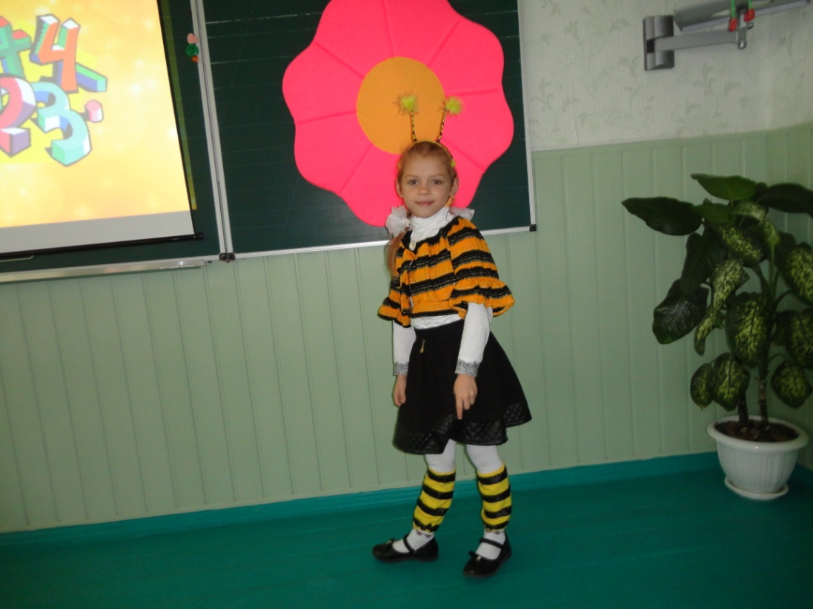 І) 4 Т) 8 Х)*

**МОЛОДЦІ!**

1. **Фізкультхвилинка**

Бджоли зранку вилітають

І над квітами кружляють.

Крильця свої розминають,

Ніжками всі чеберяють.

1,2,3,4 – набираються всі сили.

Нахилились, повернулись,

До товариша всміхнулись.

Як зачують десь нектар,

То присядуть зразу там.

Крильця вгору всі підняли,

Покружляли, політали

Й на місця всі посідали.

**ІІІ. Визначення місця і причини утруднення (12-13хв)**

1. **Математичний диктант. Бліц – турнір**

* На минулому уроці ми розв’язували задачі двома способами. Спробуйте записати вирази для розв’язування подібних задач.

1. В автобусі їхало 20 пасажирів. На першій зупинці вийшло 6 пасажирів, а другій – 9. Скільки пасажирів залишилося в автобусі?

(20-6-9)

2. В автобусі їхало 20 пасажирів. На першій зупинці вийшло 6, а зайшло – 9 пасажирів. Скільки пасажирів стало в автобусі? (20-6+9)

3. В автобусі їхало 20 пасажирів. На зупинці вийшло 6 жінок і 9чоловіків. Скільки пасажирів залишилося в автобусі? (20-6-9)

1. **Перевірка результатів бліц - турніру з використанням прийому «Навмисна помилка»**

Учитель висловлює твердження.

* Я стверджую, що всі задачі мають однакові вирази для розв’язування. Від 20 треба відняти суму чисел 6 і 9. Чи правильне моє твердження.

Діти висловлюють свої міркування. Намагаються довести, що в другій задачі число 6 віднімають , а 9 додають.(Це і є зачіпка для введення терміна «сума»)

* Отже, вираз 20- 6+9 є спільним для всіх задач?

Якщо діти погодяться, слід розв’язати вирази і довести, що це не так. Якщо хоча б одна дитина не погодиться з твердженням, то педагог

формулює проблемне питання і спільно з дітьми будує план його розв’язання. )

1. **Пошук шляхів виходу з утруднення**
2. **Складання алгоритму дій**
3. **Зарядка для очей**
4. **Ознайомлення з правилом у підручнику. Формулювання висновків.**

Завдання 219. Колективне опрацювання матеріалу

— Іноді дії у виразах можна виконувати не по порядку. Дія, що виконується першою, береться в дужки: ( ). Ці значки — не прості, а чарівні. Їх застосовують, щоб змінити порядок виконання дій у виразах.

Якщо у числовому виразі є дужки, то першою завжди виконують ту дію, що в дужках.

17 - (4 + 5) = 17 - 9 = 8

Висновок. У виразах із дужками першою виконують дію над числами, записаними в дужках.

Читаємо правило з підручника с.40

**ІV. Первинне закріплення з промовлянням уголос (7- 8хв)**

1. **Завдання « утвори істинні вирази» (робота в парах )**

**9+17- 6+14 = 6**

**9+17- 6+14 = 34**

1. **Самостійна робота**

(робота з підручником) Учні самостійно обирають одне із завдань

(с. 40, № 221 або № 225).

**V. Введення нової інформації у систему наявних знань, повторення (7-8хв)**

**1. Розв**’**язування задачі за підручником.**

Завдання 223. Колективне ознайомлення зі змістом задачі, її аналіз за запитаннями вчителя,складання плану її розв’язання, самостійне розв’язання задачі, складаючи вираз.

Працюють диференційовано : група сильних дітей працюють самостійно, решта - під контролем вчителя.

**2. Робота з геометричним матеріалом**

Знайдіть периметр прямокутника і квадрата. Порівняйте периметри фігур.

**1см**

**5см 6см**

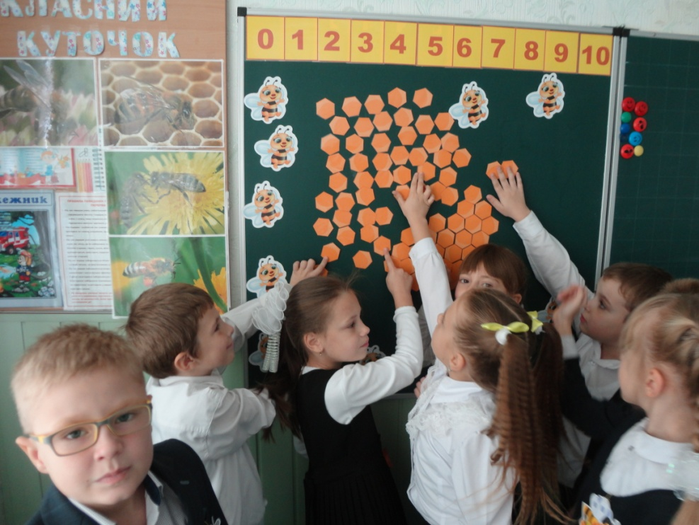**(6+6+6+6) – (5+5+1+1) = 12(см)**

**VІ. Підсумок уроку(2-3хв)**

**Рефлексія діяльності на уроці**

**Вправа «Мікрофон»**  
- Наш незвичайний урок підходить

до закінчення.

- Який вид роботи найбільше сподобався?

Закінчити речення :

Сьогодні на уроці я навчився…

Я дізнався…

Тепер я вмію…

Було складно…

Найбільше сподобалося…

**З яким настроєм закінчую урок …**

- Я бажаю, щоб ви були такими працьовитими і  корисними,  як ці маленькі комахи.